广西壮族自治区生殖医院
污水处理站运维服务项目现场踏勘要求
一、概况及清单：
项目示意图：
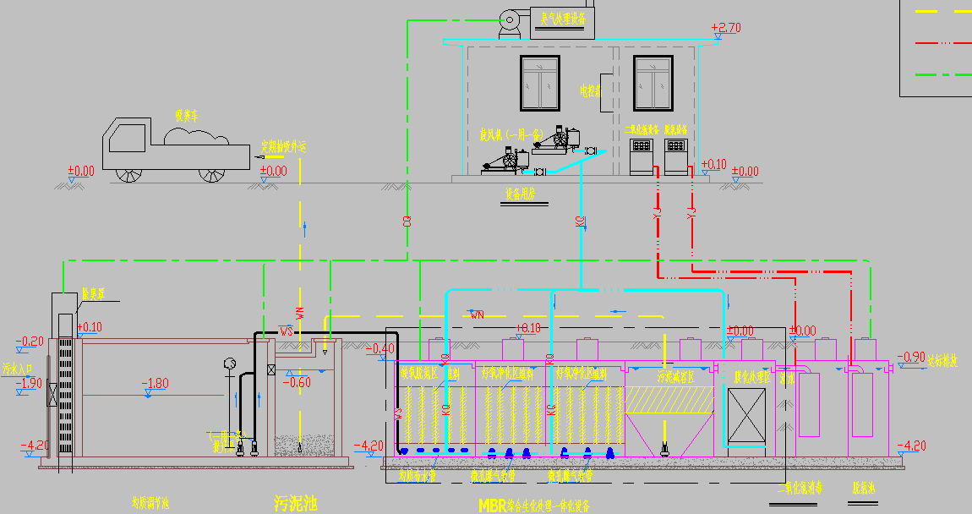

工艺流程说明：
根据本工程污水的性质和排放标准要求，污水处理工艺采用均质调节池+综合MBR生化处理+二氧化氣消毒+脱氧,处理工艺，污泥定期外运做无害化处理。
臭气采用统一收集，经UV电化学处理除臭后排放。
踏勘现场内容清单：
广西壮族自治区生殖医院
污水处理站运维服务项目现场踏勘内容清单
序号 | 系统名称 | 内容 | 数量 | 单价 | 备注
1 | MBR综合生化处理一体化设备 | 生锈部件翻新
1 | MBR综合生化处理一体化设备 | 老化部件更替
1 | MBR综合生化处理一体化设备 | 故障部件维修
1 | MBR综合生化处理一体化设备 | 菌种监测与培养
1 | MBR综合生化处理一体化设备 | 参数设置及日常运行管理
2 | 鼓风与臭气处理系统 | 生锈部件翻新
2 | 鼓风与臭气处理系统 | 老化部件更替
2 | 鼓风与臭气处理系统 | 故障部件维修
2 | 鼓风与臭气处理系统 | 参数设置及日常运行管理
3 | MBR膜池提升、排水系统、污泥系统及反冲系统 | 管路、阀门阀件设置及走向复核
3 | MBR膜池提升、排水系统、污泥系统及反冲系统 | 老化部件更替
3 | MBR膜池提升、排水系统、污泥系统及反冲系统 | 故障部件维修
3 | MBR膜池提升、排水系统、污泥系统及反冲系统 | 参数设置及日常运行管理
4 | 投药系统 | 药剂设置、装置检测
4 | 投药系统 | 参数设置及日常运行管理
5 | 流量监测
6 | 其它

二、报名要求：本项目采取现场报名方式，供应商按照征询公告要求提供相关材料，于现场总务科处填报报名表，领取报名资格。
三、资格供应商根据项目初始清单，结合设计图纸及现场踏勘情况，对清单内容进行完善与报价，报价格式自拟。供应商呈列报价维护内容包括但不限于踏勘现场清单内容，应能确保污水处理站满足工艺流程内容及日常运作的基本要求。

